Главная подсказка: где в слове ударение, на каком слоге – там и длинный звук.
Слово | Шифровка | Ритмический  рисунок
ЗАЙ-ка | ТА-ти | 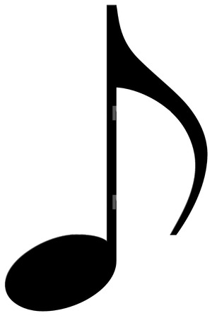
зай- ЧО-нок | ти-ТА-ти
ЗА-юш-ка | ТА-ти-ти

